Informacja o możliwości zakupu działek położonych w miejscowości Sucha
Wójt Gminy Lubiewo informuje o możliwości zakupu działek położonych w miejscowości Sucha (Przydatki):
nr ewid. 97/8 o powierzchni 0,0956 ha
nr ewid. 97/9 o pow. 0,1199 ha
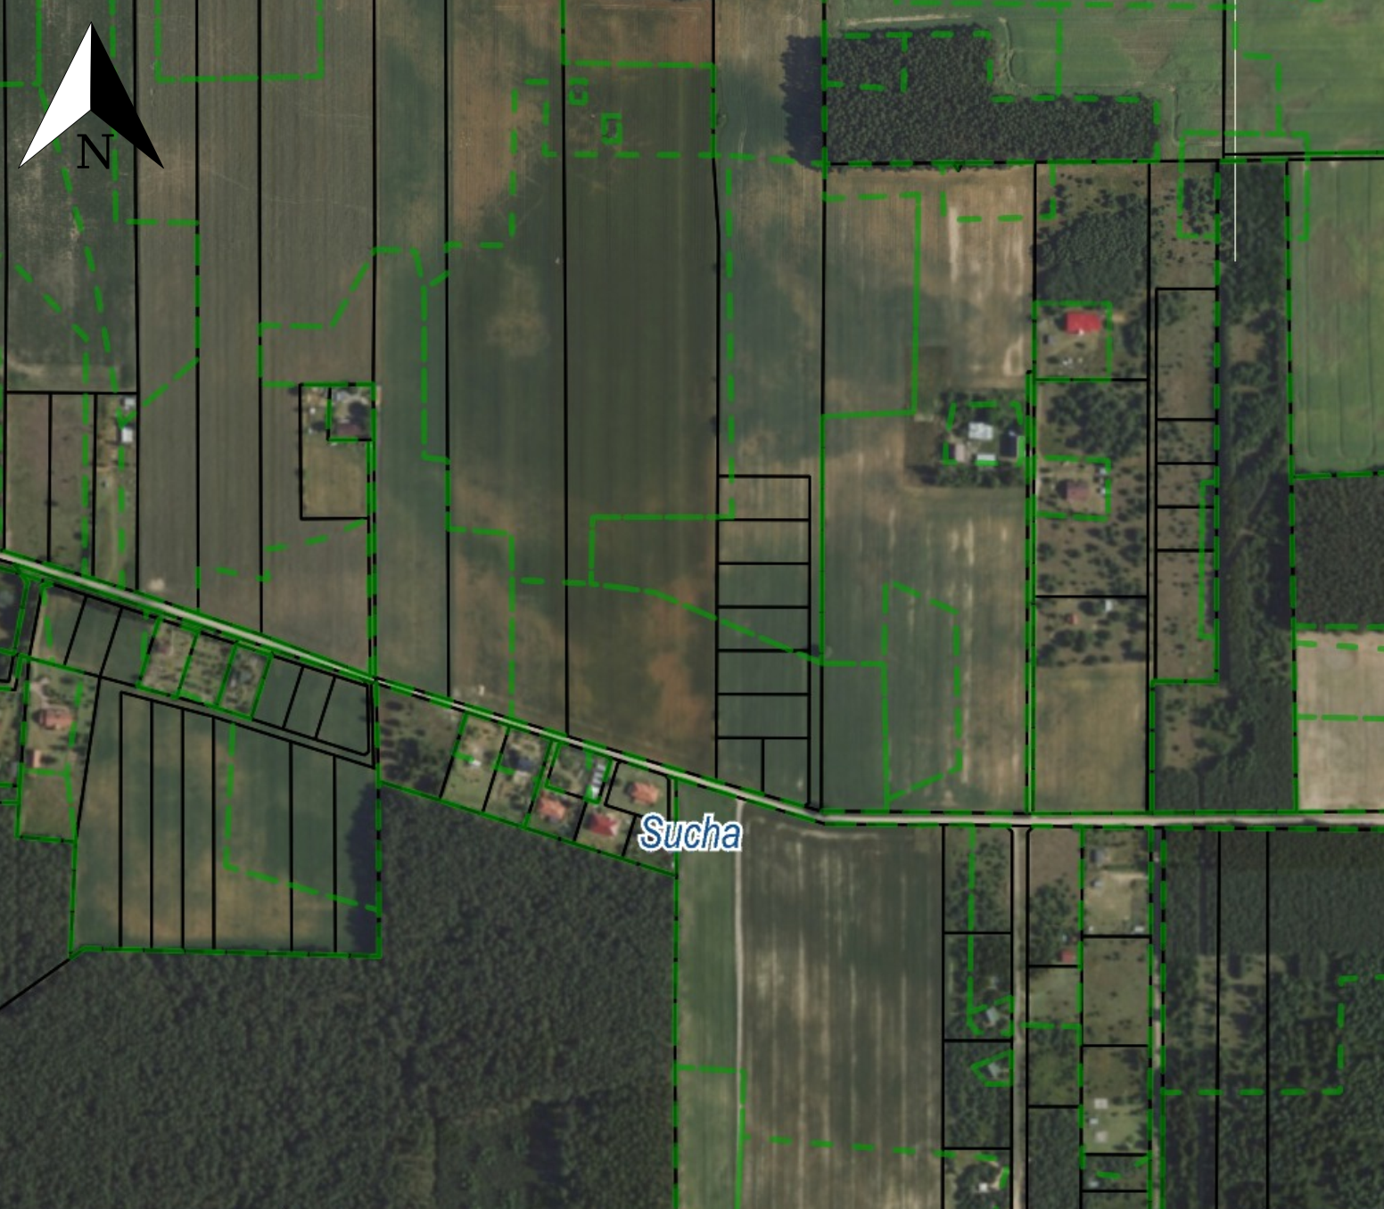
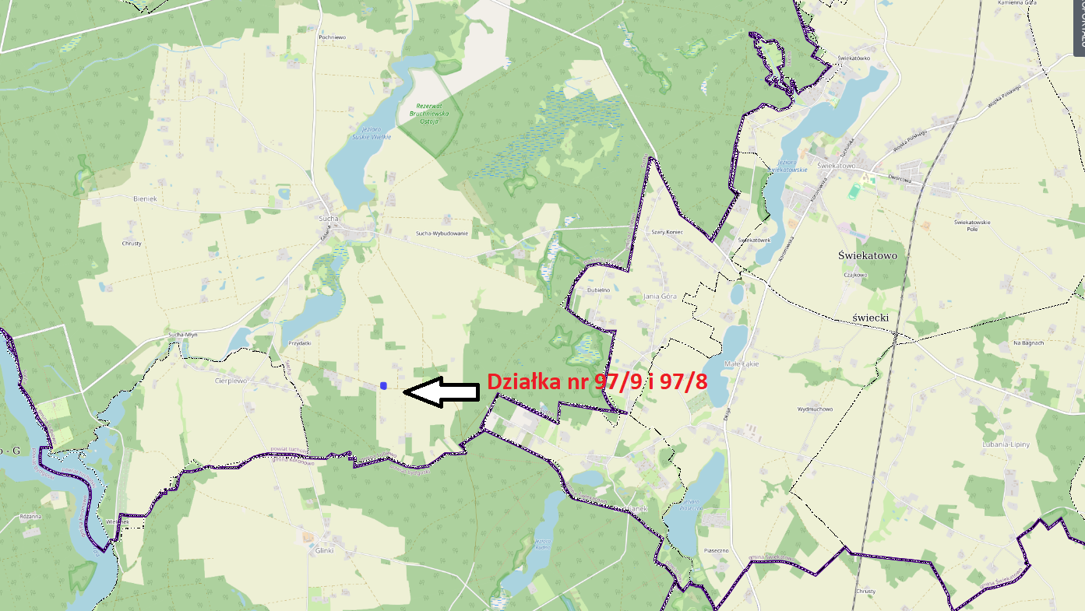

Bliższe informacje można uzyskać w Urzędzie Gminy w Lubiewie, ul. Hallera 9, biuro nr 4 lub pod nr tel. 52 33 49 310.

